

Реестровый номер: РТО № 006245
г. Владимир, ул. Студеная гора, д. 34, оф. 501
т/ф (4922)366660, 8-920-924-81-42, 8-904-25-177-25
e-mail: vtt@list.ru, vttolya@mail.ru
www.vladtranstour.ru
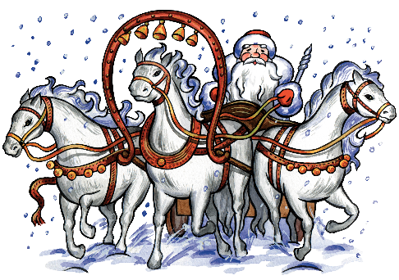
Сияние северной столицы
Санкт - Петербург
2 - 6 января 2027 г.

02 января - Отправление в Санкт - Петербург
17:15 – г. Ковров, площадь ж/д вокзал
18:45 – г. Владимир, гостиница «Заря» (старый корпус)
19:00 – г. Лакинск, автостанция
19:30 – г. Петушки, напротив мотеля «МОН» у пешеходного перехода
19:45 – г. Покров, старая автостанция
20:30 – г. Орехово-Зуево, магазин «Дикси», ул. Коминтерна, д.1
21:00 – г. Электросталь, Ногинское шоссе, отель «Апельсин»
22:30- г. Москва, гостиница "Космос", м. ВДНХ
03 января - Петербург Приезд в Санкт. Встреча с гидом. Завтрак.
- Большая обзорная экскурсия «Петербург в новогоднем убранстве». Вы проедете по-праздничному, сверкающему огнями, Невскому проспекту, насладитесь панорамами новогоднего убранства набережных Невы, Петропавловской крепости, Казанского собора, побываете на Стрелке Васильевского острова. Вы сможете полюбоваться знаменитыми памятниками "Медный всадник" и крупнейшим купольным сооружением России - Исаакиевским собором. Вы увидите великолепный ансамбль Дворцовой площади, Марсово поле, Смольный собор. ОБЕД в кафе города. Размещение в гостинице.
04 января - ЗАВТРАК в ресторане гостиницы (шведский стол). Свободный день (программа ЛАЙТ, обед не включен в стоимость) или Вам предлагается экскурсионная программа:
- Экскурсия «Загородные императорские резиденции-романтический Павловск» с посещением Павловского дворца. Дворец покоряет своей гармонией и изяществом. Расположенный в окружении великолепного парка в долине реки Славянка он воплотил в себе всё своеобразие русской и европейской художественной культуры XVIII столетия. Обратите внимание на коллекции часов, зеркал и фарфоровых изделий, представленных в экспозиции. ОБЕД.

- Экскурсия в Музей Фаберже. Музей Фаберже – один их самых «блестящих» музеев города, где Вы сами сможете оценить творения лучших ювелиров дореволюционной России. Блеск золота и драгоценных камней, которые использовали в своих работах мастера фирмы Фаберже, в экспозиции музея дополняют полотна И. Айвазовского, К. Брюллова, В. Поленова, ювелирные эмали и фантазийные предметы. Жемчужиной коллекции музея является собрание из 9 императорских пасхальных яиц Фаберже, которые спустя почти 100 лет вернулись на Родину. Возвращение в гостиницу.
05 января - Завтрак в ресторане гостиницы (шведский стол). Освобождение номеров.
- Посещение часовни Ксении Петербургской.
- Экскурсия в Государственный музей Эрмитаж - один из крупнейших музеев мира. В 400 залах представлены великолепные образцы первобытного искусства, искусства Древнего Египта и Античного мира, обширные коллекции западноевропейской живописи и скульптуры и многое другое. Свободное время. Отъезд домой.
06 января – Прибытие домой рано утром.

Стоимость тура на человека (гражданин РФ) в рублях:
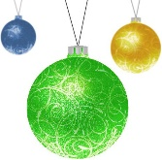  «КОСМОС САНКТ-ПЕТЕРБУРГ ПРИБАЛТИЙСКАЯ 4* | взрослые | дети до 14 лет | Программа ЛАЙТ
 | взрослые | дети до 14 лет | взрослые | дети до 14 лет
2-х местный стандарт | 28 200 | 27400 | 25 400 | 24600
1-местный стандарт | 31 400 | ----- | 28 600 | -----
2х.м.+д.м.(еврораскладушка) | 28200 | 27400 | 25400 | 24600

В стоимость включено: проживание в гостинице, питание:1 завтрак в кафе города, 2 завтрака в гостинице (шведский стол), 2 обеда в кафе города, экскурсионное обслуживание, входные билеты в музеи по программе, комфортабельный автобус, услуги гида – сопровождающего, гида – экскурсовода.

Размещение: гостиница «КОСМОС САНКТ-ПЕТЕРБУРГ ПРИБАЛТИЙСКАЯ 4*»

В каждом номере: раздельные кровати или одна большая, тумбочки, стулья, стол, шкаф, искусственное освещение, спутниковое телевидение, телефон, центральная система кондиционирования, бесплатный доступ к сети Интернет Wi-Fi. Ванная комната оснащена импортной сантехникой и принадлежностями для ванной.
Адрес: ст. метро «Приморская», Россия, Санкт-Петербург, ул. Кораблестроителей, д. 14
Фирма оставляет за собой право замены порядка проведения экскурсий, а также замены экскурсий на равноценные
Желаем вам приятного отдыха и ярких впечатлений!!!

